МИНИСТЕРСТВО НАУКИ И ВЫСШЕГО ОБРАЗОВАНИЯ
РОССИЙСКОЙ ФЕДЕРАЦИИ
Федеральное государственное автономное образовательное учреждение
высшего образования
«ТЮМЕНСКИЙ ГОСУДАРСТВЕННЫЙ УНИВЕРСИТЕТ»

ШКОЛА КОМПЬЮТЕРНЫХ НАУК

ОТЧЕТ
о РЕЗУЛЬТАТАХ ОЗНАКОМИТЕЛЬНОЙ практикИ

ФГАОУ ВО «Тюменский государственный университет»
(наименование организации)

аКАДЕМИЧЕСКИЙ ДЕПАРТАМЕНТ (ШКН)
(наименование структурного подразделения)

Выполнил  обучающийся 2 курса,  ПИ-24.01 группы |  | Булатов И.А.
 | ^{(подпись)} | ^{(ФИО)}
Руководитель практики  от Школы компьютерных наук |  | Кабардинский Е.О.
 | ^{(подпись)} | ^{(ФИО)}

Тюмень, 2026

Продолжение отчета

Защищен ______________ 20___

Результаты
экзамена / зачета ____________ __________________________________________ (подпись руководителя практики от школы)

СОДЕРЖАНИЕ

ВВЕДЕНИЕ 4
ГЛАВА 1. ПРАКТИКА «СБОИ» 5
1.1 ОПИСАНИЕ ПРЕДМЕТНОЙ ОБЛАСТИ И СУЩНОСТЕЙ 5
1.2 ДИАГРАММА КЛАССОВ(MERMAID) 5
ГЛАВА 2. ПРАКТИКА «HoMM» 7
2.1 ОПИСАНИЕ ПРЕДМЕТНОЙ ОБЛАСТИ И СУЩНОСТЕЙ 7
2.2 ДИАГРАММА КЛАССОВ(MERMAID) 8
ГЛАВА 3. ПРАКТИКА «ГЕОМЕТРИЯ 2» 10
3.1 ОПИСАНИЕ ПРЕДМЕТНОЙ ОБЛАСТИ И СУЩНОСТЕЙ 10
3.2 ДИАГРАММА КЛАССОВ(MERMAID) 10
ГЛАВА 4. ПРАКТИКА «РОБОТЫ» 12
4.1 ОПИСАНИЕ ПРЕДМЕТНОЙ ОБЛАСТИ И СУЩНОСТЕЙ 12
4.2 ДИАГРАММА КЛАССОВ(MERMAID) 12
ГЛАВА 5. ПРАКТИКА «ГЕНЕРАТОР ОТЧЕТОВ» 14
5.1 ОПИСАНИЕ ПРЕДМЕТНОЙ ОБЛАСТИ И СУЩНОСТЕЙ 14
5.2 ДИАГРАММА КЛАССОВ(MERMAID) 14
ГЛАВА 6. ПРАКТИКА «ДИФФЕРЕНЦИРОВАНИЕ» 16
6.1 ОПИСАНИЕ ПРЕДМЕТНОЙ ОБЛАСТИ И СУЩНОСТЕЙ 16
6.2 ДИАГРАММА КЛАССОВ(MERMAID) 16
ГЛАВА 7. ПРАКТИКА «TAXIORDER» 18
7.1 ОПИСАНИЕ ПРЕДМЕТНОЙ ОБЛАСТИ И СУЩНОСТЕЙ 18
7.2 ДИАГРАММА КЛАССОВ(MERMAID) 18
ГЛАВА 8. ПРАКТИКА «GRAPHVIZ» 20
8.1 ОПИСАНИЕ ПРЕДМЕТНОЙ ОБЛАСТИ И СУЩНОСТЕЙ 20
8.2 ДИАГРАММА КЛАССОВ(MERMAID) 20
ГЛАВА 9. ПРАКТИКА «КОНТРОЛЬНЫЙ РАЗРЯД» 22
9.1 ОПИСАНИЕ ПРЕДМЕТНОЙ ОБЛАСТИ И СУЩНОСТЕЙ 22
9.2 ДИАГРАММА КЛАССОВ(MERMAID) 22
ГЛАВА 10. ПРАКТИКА «FRACTAL PAINTER.DIP» 24
10.1 ОПИСАНИЕ ПРЕДМЕТНОЙ ОБЛАСТИ И СУЩНОСТЕЙ 24
10.2 ДИАГРАММА КЛАССОВ(MERMAID) 24
ЗАКЛЮЧЕНИЕ 26
СПИСОК ИСПОЛЬЗОВАННЫХ ИСТОЧНИКОВ 27

ВВЕДЕНИЕ

В рамках учебного плана 2 курса 09.03.03 Прикладная информатика: «Разработка информационных систем бизнеса была пройдена ознакомительная практика в период с 09.06.2026 по 24.06.2026 на базе Академического департамента (ШКН).
Целью практики стало изучение и применение на практике принципов проектирования на языке программирования C#.
Для достижения поставленной цели, были выполнены следующие шаги:
- Изучить лекционный материал на платформе ULearn
- Выполнить практические задания на платформе ULearn
- Построить UML-диаграммы классов для каждого практического задания
Отчет проверил доцент Академического департамента (ШКН) Кабардинский Евгений Олегович.

ГЛАВА 1. ПРАКТИКА «СБОИ»

  - ОПИСАНИЕ ПРЕДМЕТНОЙ ОБЛАСТИ И СУЩНОСТЕЙ

Данная система предназначена для анализа сбоев на различных устройствах и формированию отчётов по критическим сбоям.
Failure - класс, который содержит в себе тип сбоя, устройство и дату. Сам определяет, насколько сбой критичен с помощью метода IsSerious
Device - класс, который содержит id и название устройства
FailureType - перечисление типов сбоя, которое классифицирует виды для дальнейшей фильтрации
ReportMaker - класс, который отвечает за фильтрацию серьезных сбоев до определённой даты и составление списка сломавшихся устройств

  - ДИАГРАММА КЛАССОВ(MERMAID)

Результатом выполнения данной практической работы стала диаграмма классов, которая представлена на рисунке 1.1. Диаграмма классов отражает структуру анализа критических состояний оборудования. Центральной сущностью является класс ReportMaker, который фильтрует сбои и зависит от классов Device и Failure, принимая их коллекции на вход методов для последующей обработки. Класс Failure имеет ассоциацию к перечислению FailureType, которые классифицирует виды сбоев для анализа с помощью метода IsSerious. Таким образом, диаграмма демонстрирует независимую структуру данных, где логика формирования отчётов полностью отделена от сущностей хранения информации.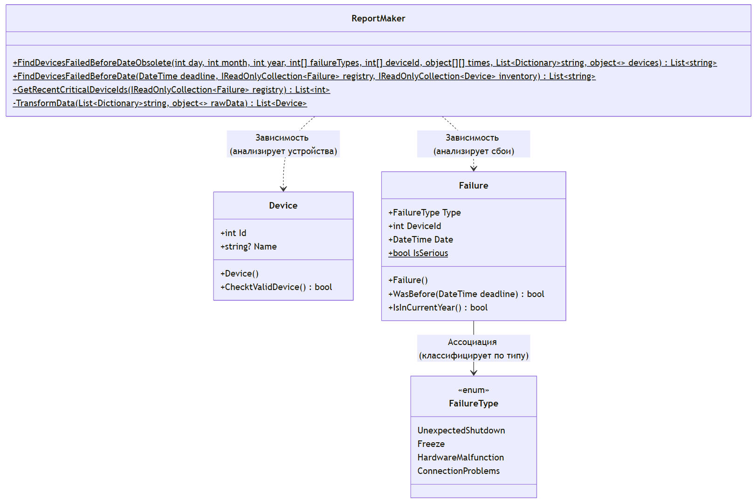
Рисунок 1.1 - Диаграмма классов практики “Сбои”

ГЛАВА 2. ПРАКТИКА «HoMM»

2.1 ОПИСАНИЕ ПРЕДМЕТНОЙ ОБЛАСТИ И СУЩНОСТЕЙ

Данный проект представляет собой игру, в которой игрок выполняет роль главного героя, который перемещается по карте для захвата объектов и ресурсов. Игрок имеет свой Id и может умереть. У каждого героя есть своя армия для сражений и место для сбора ресурсов. На карте находятся различные объекты, которые созданы по принципу конструктора на основе трех основных свойств: охраняемые, ценные, захватываемые.
IOwnable — интерфейс объектов, которые могут иметь владельца (можно захватить)
ICombatant — интерфейс объектов, обладающих армией (с ними можно сразиться)
ITreasurable — интерфейс объектов, содержащих внутри себя сокровища/ресурсы
Player — класс игрока. Содержит уникальный идентификатор Id, а также методы для проверки исхода боя, сбора ресурсов и гибели
Army — класс войск
Treasure — класс ресурсов
Interaction — класс, запускающий поочередную цепочку шагов взаимодействия игрока с объектом на карте
IInteractionStep — интерфейс одного шага взаимодействия
Dwelling — класс жилища
Mine — класс шахты. Имеет охрану, приносит ресурсы и может быть захвачена
Creeps — класс нейтральных монстров, которые охраняют сокровища
Wolves — класс волков, с которыми можно только сразиться (не охраняют ресурсы, нельзя захватить)
ResourcePile — куча ресурсов, которую можно собрать без боя

2.2 ДИАГРАММА КЛАССОВ(MERMAID)

Результатом выполнения данной практической работы стала диаграмма классов, которая представлена на рисунке 2.1. Архитектура модуля игрового взаимодействия построена на разделении характеристик игровых объектов через систему интерфейсов. Объекты карты Dwelling, Mine, Creeps, Wolves, ResourcePile реализуют различные комбинации базовых интерфейсов IOwnable, ICombatant, IItreasurable. Класс Mine реализует все три интерфейса одновременно. Интерфейсы ICombatant и ITreasurable связаны ассоциацией с классами Army и Treasure соответственно. Логика взаимодействия инкапсулирована в классе Interaction
, который имеет зависимость от класса Player и через связь композиции управляет жизненным циклом списка шагов IInteractionStep, в котором содержаться: CombatStep, TareasureStep, OwnerStep. Таким образом, диаграмма демонстрирует гибкую игровую архитектуру, основанную на разделении характеристик через интерфейсы IOwnable, ICombatant и IItreasurable.

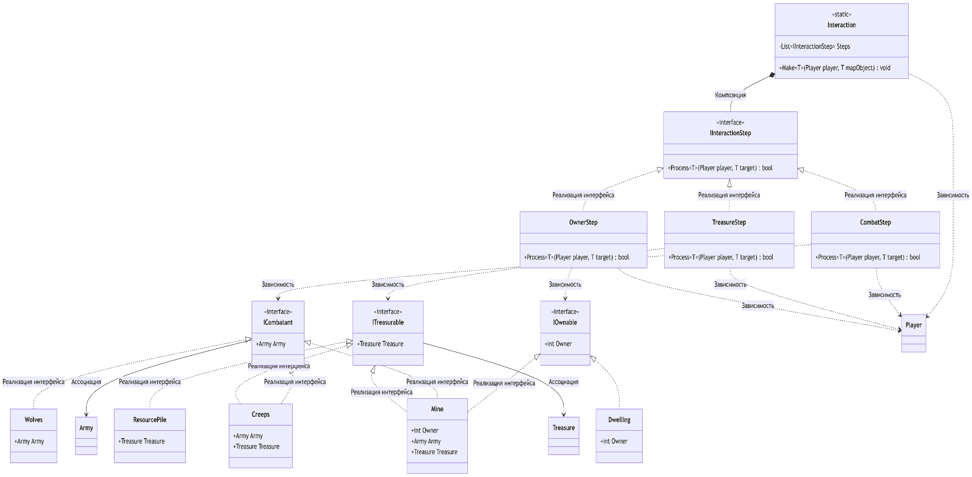
Рисунок 2.1 - Диаграмма классов практики «HoMM»

ГЛАВА 3. ПРАКТИКА «ГЕОМЕТРИЯ 2»

3.1 ОПИСАНИЕ ПРЕДМЕТНОЙ ОБЛАСТИ И СУЩНОСТЕЙ

Эта программа представляет собой конструктор, который работает с объёмными фигурами. Она рассчитывает размеры и упаковывает эти объекты в коробки
Body - класс-родитель, который задаёт логику для всех трехмерных объектов. Содержит метод для посетителя
IVisitor - интерфейс, который содержит в себе все геометрические типы, которые представлены в коде
Ball, RectangularCuboid, Cylinder, CompoundBody - классы геометрических фигур, в которых содержаться их свойства
BoundingBoxVisitor - класс, который вычисляет ограничивающий параллелепипед
BoxifyVisitor - класс, который превращает сложные тела в упрощенные коробки

3.2 ДИАГРАММА КЛАССОВ(MERMAID)

Результатом выполнения данной практической работы стала диаграмма классов, которая представлена на рисунке 3.1. Она демонстрирует классическую реализацию паттерна «Посетитель» для обработки трехмерных объектов. Основой служит абстрактный класс Body, от которого наследуются классы геометрических тел: Ball, RectangularCuboid, Cylinder и составное тело CompoundBody. Класс CompoundBody связан с базовым классом Body отношением агрегации, организую паттерн «Компоновщик» для работы со сложными структурами. Интерфейс IVisitor<TResult> реализуется конкретными классами-посетителями BoundingBoxVisitor и BoxifyVisitor. BoxifyVisitor содержит направленную ассоциацию к BoundingBoxVisitor для делегирования вычислений, а геометрические тела зависят от интерфейса посетителя через метод Accept. Можно сказать, что диаграмма иллюстрирует классическое применение паттерна «Посетитель» через обощённый интерфейс IVisitor<TResult>. Данный подход позволил полностью отделить структуру трёхмерных тел от алгоритмов упаковывания и вычислений.
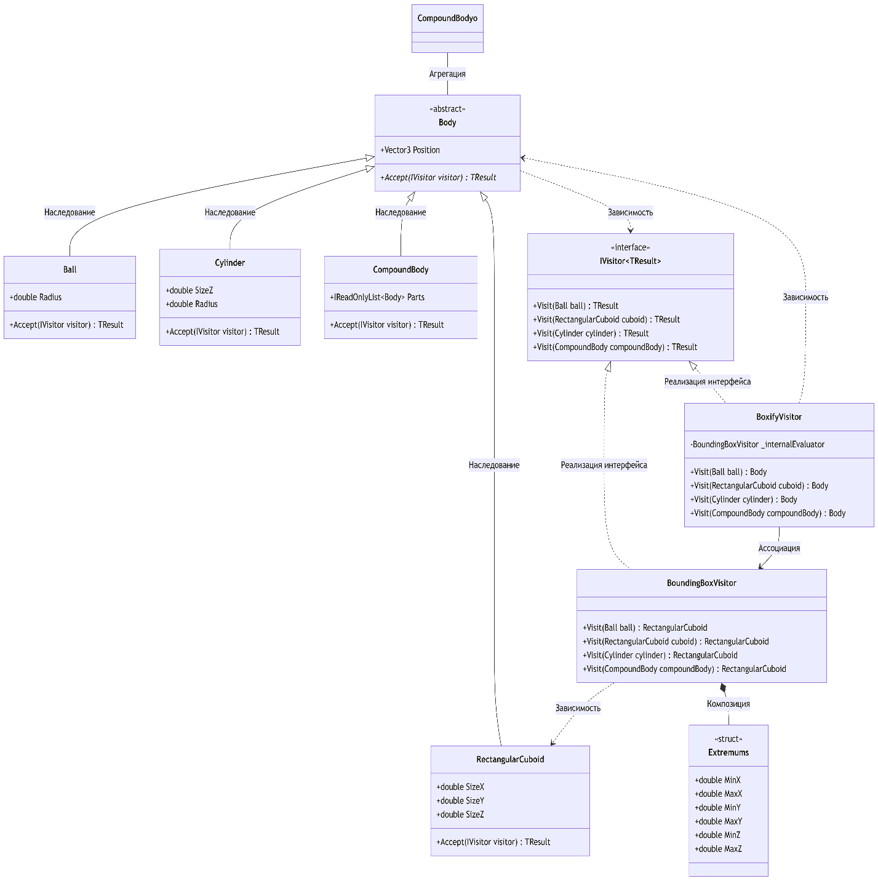
Рисунок 3.1 - Диаграмма классов практики «Геометрия-2»

ГЛАВА 4. ПРАКТИКА «РОБОТЫ»

4.1 ОПИСАНИЕ ПРЕДМЕТНОЙ ОБЛАСТИ И СУЩНОСТЕЙ

Данная программа реализует систему управления роботами. Вся архитектура построена на взаимодействии искусственного интеллекта и компонентов робота.
IMoveCommand - интерфейс, который описывает структуру для базового перемещения
IShooterMoveCommand - интерфейс, который дополняет структуру базового перемещения, добавляя скрытность
IRobotAI - интерфейс с маркером out, который отправляет готовые команды через метод GetCommand()
IDevice - интерфейс с маркером in, который принимает команды на исполнение в метод ExecuteCommand()
BuilderAI - класс, который отвечает за искусственный интеллект строительного работа. Генерирует стандартные команды
ShooterAI - класс, который отвечает за искусственный интеллект боевого робота. Рассчитывает шаги и генерирует сложные команды
Mover - класс, который отвечает за движение. Считывает координаты из IMoveCommand и переводит в формат MOV X, Y
ShooterMover - класс, который отвечает за боевой модуль. Обрабатывает команды IShooterMoveCommand
Robot - класс, который объединяет искусственный интеллект и устройства в единую систему

4.2 ДИАГРАММА КЛАССОВ(MERMAID)

Результатом выполнения данной практической работы стала диаграмма классов, которая представлена на рисунке 4.1. Она показывает применение механизмов вариантности в обобщенных интерфейса для управления устройствами. Базой выступаю интерфейсы IRobotAI<out TCommand> и IDevice<in TCommand>. Классы ShooterAI и BuilderAI реализуют интерфейс IRobotAI, имея зависимости от команд, которые генерируются в методе GetCommand. Классы Mover и ShooterMover, которые отвечаю за действия, реализуют интерфейс IDevice. Шаблонный класс Robot<TCommand> объединяет систему, агрегируя в себе IRobotAI и IDevice через конструктор. Таким образом, диаграмма демонстрирует гибкую и масштабируемую архитектуру управления, построенную на механизмах обобщённых интерфейсов IRobotAI<out TCommand> и IDevice<in TCommand>.

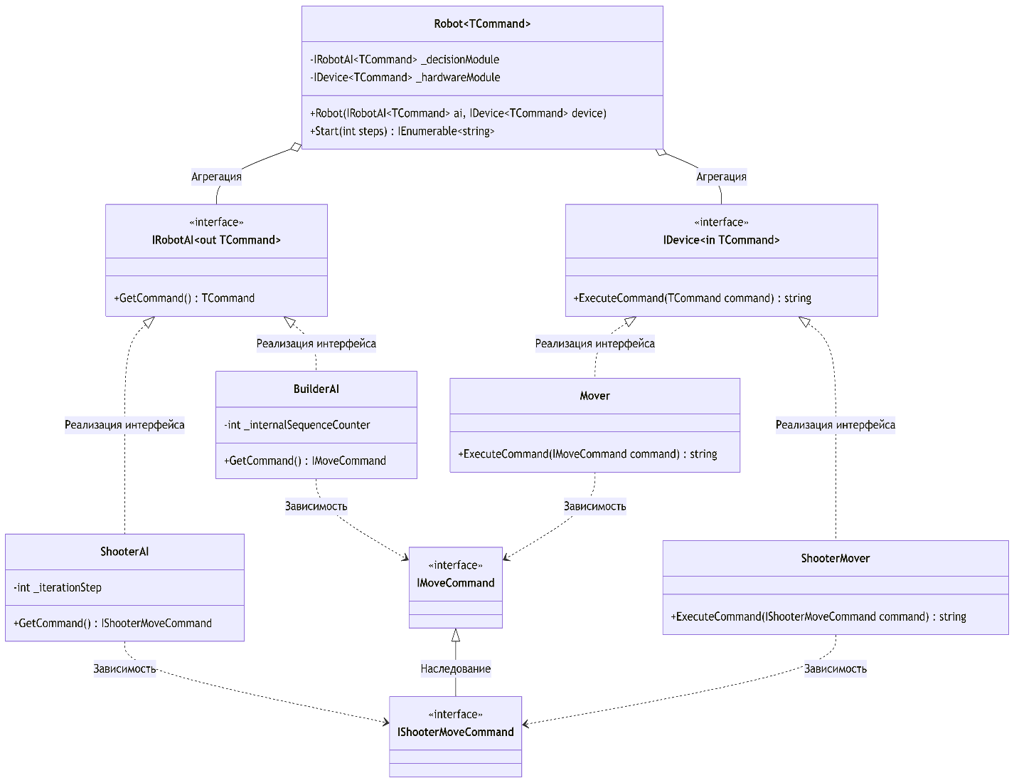
Рисунок 4.1 - Диаграмма классов практики «Роботы»

ГЛАВА 5. ПРАКТИКА «ГЕНЕРАТОР ОТЧЕТОВ»

  - ОПИСАНИЕ ПРЕДМЕТНОЙ ОБЛАСТИ И СУЩНОСТЕЙ

Данный проект представляет собой модуль для автоматической генерации отчётов на основе собранных данных. Главная особенность архитектуры заключается в том, что логика математических вычислений и генерации разметки отчёта полностью разделена.
IReportFormatter - интерфейс, который определяет методы для формирования отчёта, изолирует логику вычислений и форматирования отчёта
HtmlCompiler - класс, который реализует интерфейс IReportFormatter и отвечает за генерацию html разметки в отчёте
MarkdownCompiler - класс, который реализует интерфейс IReportFormatter и отвечает за генерацию markdown разметки в отчёте
ReportMaker - класс, который является основным. Объединяет все процессы для создания отчёта
MathematicalCalculations - класс, который объединяет в себе методы для математических вычислений
ReportMakerHelper - класс, который объединяет в себе все методы для создания отчётов

  - ДИАГРАММА КЛАССОВ(MERMAID)

Результатом выполнения данной практической работы стала диаграмма классов, которая представлена на рисунке 5.1. Интерфейс IReportFormatter определяет структуру документа и реализуется классами разметки HtmlCompiler и MarkdownCompiler. Основной класс ReportMaker агрегирует интерфейс IReportFormatter и имеет зависимость от структуры данных Measurement. Координацию осуществляет статический класс ReportMakerHelper, который находится в связи зависимости от всех ключевых компонентов: билдера ReportMaker, компиляторов HtmlCompiler и MarkdownCompiler, утилитарного класса MathematicalCalculations и сущности Measurement, создавая единую точку генерации отчётов. Можно сказать, что архитектура модуля успешно реализует принцип разделения обязанностей. Математическая логика и генерация разметки полностью изолированы друг от друга.
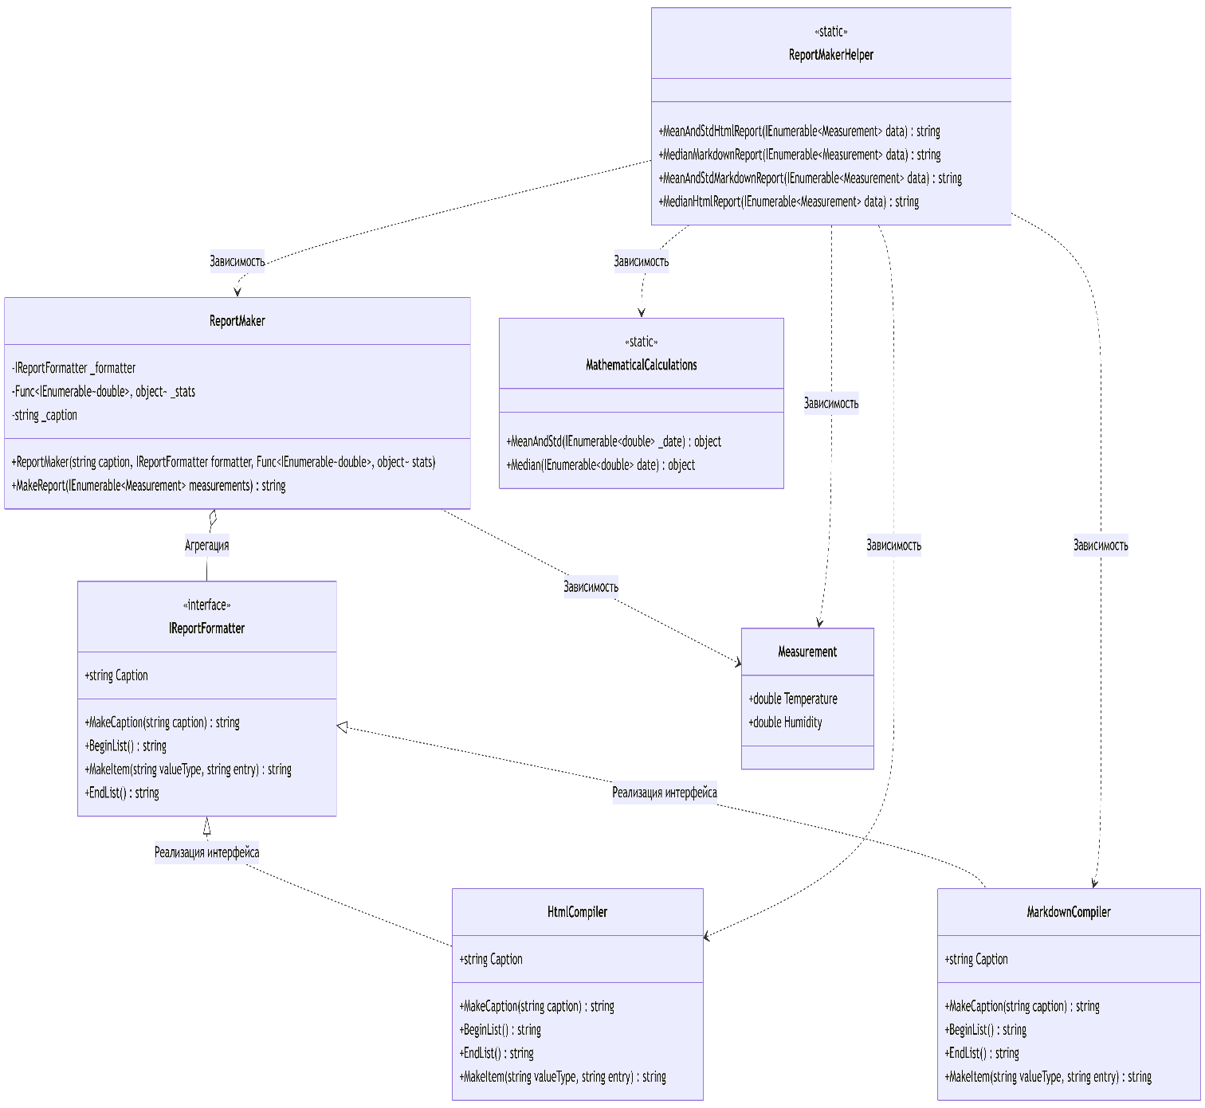
Рисунок 5.1 - Диаграмма классов практики «Генератор отчётов»

ГЛАВА 6. ПРАКТИКА «ДИФФЕРЕНЦИРОВАНИЕ»

6.1 ОПИСАНИЕ ПРЕДМЕТНОЙ ОБЛАСТИ И СУЩНОСТЕЙ

Данный проект представляет собой программу для нахождения производных математических функций. Главная особенность архитектуры заключается в том, что математическая функция воспринимается не как строка, а как дерево выражений.
Algebra - класс, который принимает лямбда выражения, извлекает из него переменную дифференцирования и запускает процесс обхода деревьев
DifferentiationVisitor - класс, который занимается рекурсивным обходом узлов дерева выражений

6.2 ДИАГРАММА КЛАССОВ(MERMAID)

Результатом выполнения данной практической работы стала диаграмма классов, которая представлена на рисунке 6.1. Архитектура модуля дифференцирования основана на расширении стандартных механизмов обхода деревьев выражений. Класс DifferentiationVisitor наследуется от системного класса ExpressionVisitor и переопределяет методы анализа узлов. Для выполнения преобразований DifferentiationVisitor агрегирует объект ParameterExpression, являющийся переменной, по которой производится дифференцирование. Статический класс Algebra предоставляет интерфейс для пользователя и зависит от DifferentiationVisitor, инициируя его экземпляр внутри статического метода Differentiate для запуска рекурсивного обхода математического выражения. Таким образом, структура связей отражает эффективное расширение системной библиотеки за счет наследования класса DifferentiationVisitor от базового ExpressionVisitor
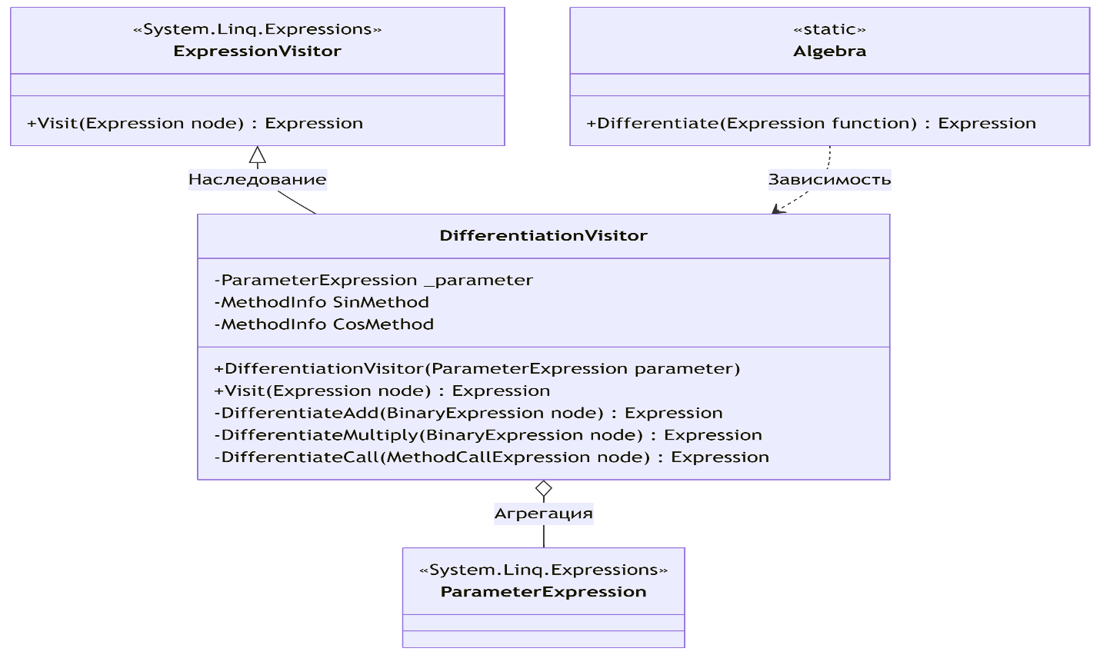
Рисунок 6.1 - Диаграмма классов практики «Дифференцирование»

ГЛАВА 7. ПРАКТИКА «TAXIORDER»

7.1 ОПИСАНИЕ ПРЕДМЕТНОЙ ОБЛАСТИ И СУЩНОСТЕЙ

Данный проект представляет собой реализацию API для управления системой заказа такси. Главная особенность архитектуры заключается в том, что заказ рассматривается как живой объект с четким жизненным циклом и фиксацией важных временных этапов.
TaxiOrder - главный класс, который управляет всем жизненным циклом заказа. Содержит в себе данные о клиенте, маршруте, водителе и статусе поездки
Driver - класс, который представляет сущность водителя в системе. Имеет Id
Car - класс, который описывает автомобиль (цвет, модель, номер)
PersonName - класс, который обрабатывает ФИО клиентов
Address - класс, который хранит в себе параметры точек маршрута

7.2 ДИАГРАММА КЛАССОВ(MERMAID)

Результатом выполнения данной практической работы стала диаграмма классов, которая представлена на рисунке 7.1. Архитектура программы представляет собой модель системы управления заказами такси, спроектированную с помощью подхода DDD. Driver и TaxiOrder наследуются от базового класса Entity<int>, а класс Car — от компонента ValueType<Car>. Процесс изменения статуса заказа фиксируется через композицию между TaxiOrder и абстрактным классом изменений OrderMilestone, от которого наследуются части жизненного цикла заказа. Класс TaxiOrder выступает агрегатором и содержит связи агрегации к классам Driver, PersonName и Address. Сущность Driver агрегирует объекты автомобиля Car и имени PersonName. Класс TaxiApi реализует интерфейс ITaxiApi<TaxiOrder> и ассоциирован с репозиторием данных DriversRepository.

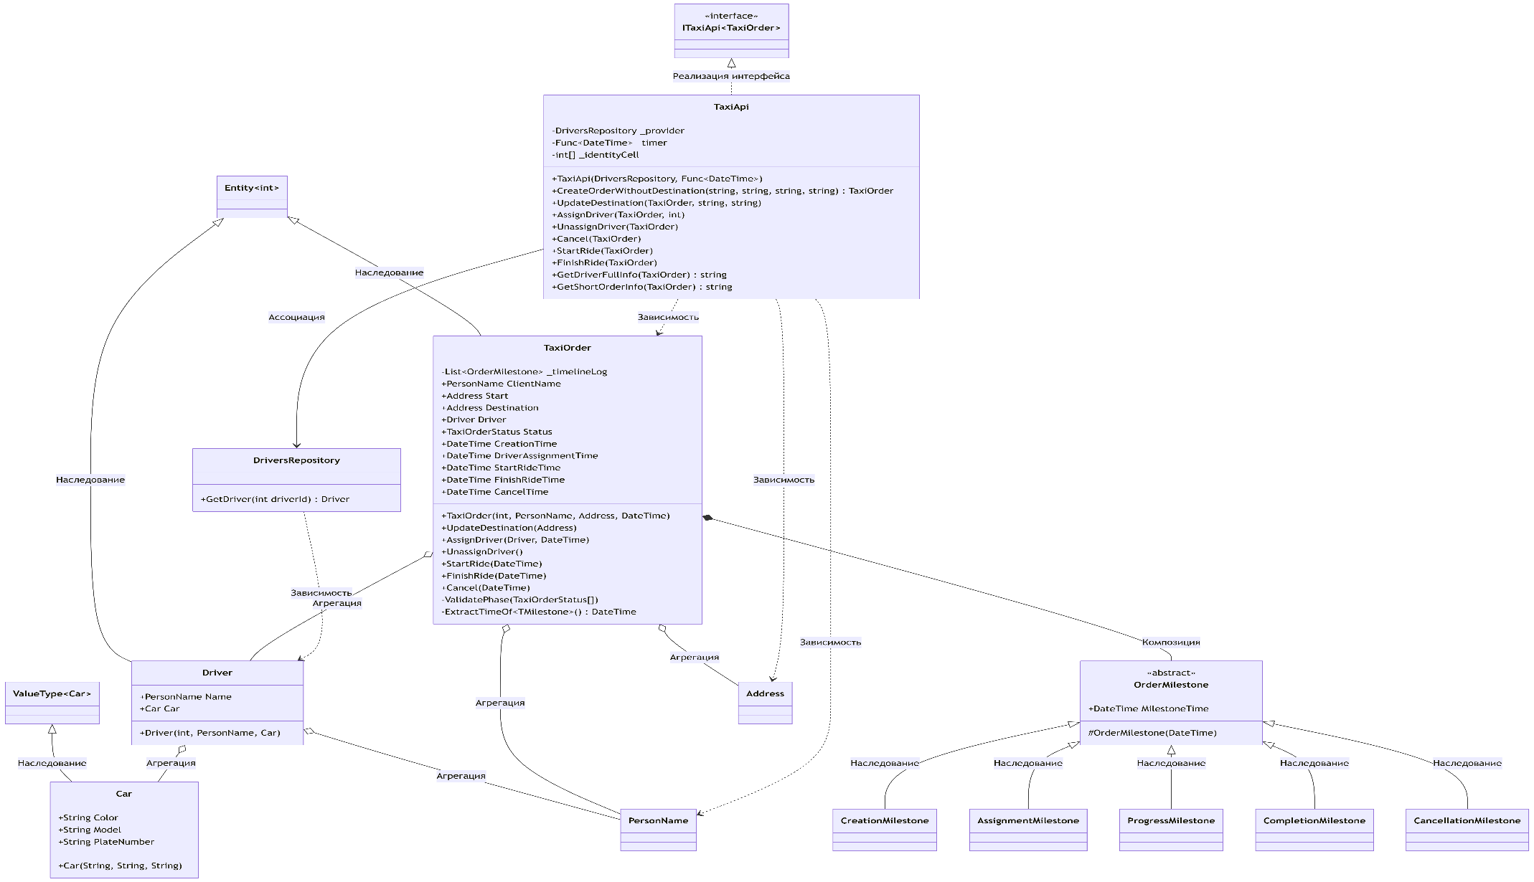
Рисунок 7.1 - Диаграмма классов практики «TaxiOrder»

ГЛАВА 8. ПРАКТИКА «GRAPHVIZ»

8.1 ОПИСАНИЕ ПРЕДМЕТНОЙ ОБЛАСТИ И СУЩНОСТЕЙ

Данный проект представляет собой библиотеку для построения визуальных графов и их перевода в формат DOT. Главная особенность архитектуры – использование паттерна Ffluent API.
DotGraphBuilder - класс, который отвечает за инициализацию структуры графа. Является точкой входа для добавления элементов графа и генерации DOT
NodeHandle и EdgeHandle - классы, который предоставляют доступ к объектам графа
AttrBase - класс, который отвечает за логику хранения и установки атрибутов
NodeAttrs и EdgeAttrs - классы, которые содержат расширяющие методы

8.2 ДИАГРАММА КЛАССОВ(MERMAID)

Результатом выполнения данной практической работы стала диаграмма классов, которая представлена на рисунке 8.1. Она отражает структуру построения графов с использованием Fluent API. Иерархия управления свойствами элементов основана на абстрактном классе AttrBase<T>, от которого наследуются классы конкретных конфигураторов NodeAttrs и EdgeAttrs. Класс DotGraphBuilder отвечает за общую структуру графа и связан ассоциацией с классами: NodeHandle и EdgeHandle. Для обеспечения непрерывной цепочки вызовов классы NodeHandle и EdgeHandle имеют взаимную обратную ассоциацию к DotGraphBuilder, храня ссылку на него в закрытых полях. Таким образом, спроектированная диаграмма классов наглядно показывает структуру реализации паттерна Fluent API. Организация двунаправленных ассоциаций между строителем DotGraphBuilder и классами-дескрипторами NodeHandle/EdgeHandle обеспечивает непрерывность цепочки вызовов при конфигурации графа.
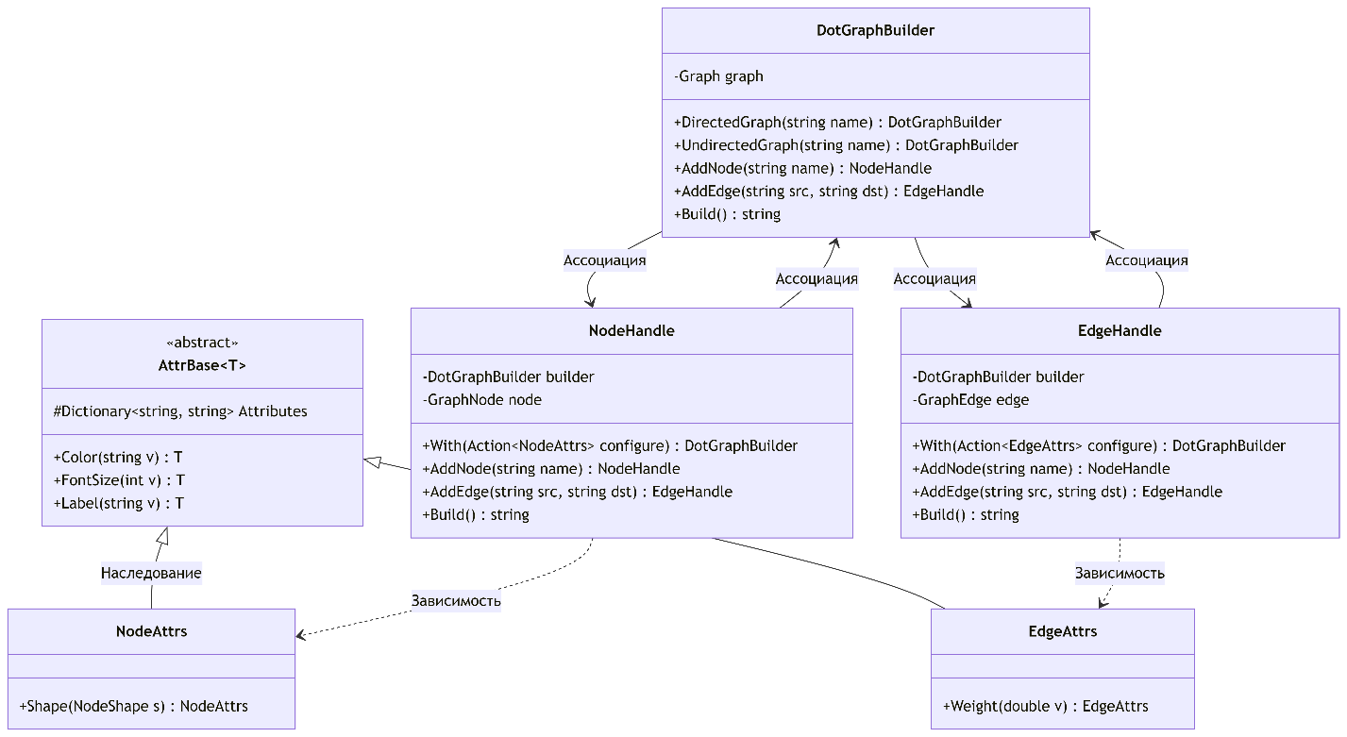
Рисунок 8.1 - Диаграмма классов практики «GraphViz»

ГЛАВА 9. ПРАКТИКА «КОНТРОЛЬНЫЙ РАЗРЯД»

9.1 ОПИСАНИЕ ПРЕДМЕТНОЙ ОБЛАСТИ И СУЩНОСТЕЙ

Данный проект представляет собой библиотеку для расчета и проверки контрольных разрядов в различных серийных номерах.
ControlDigitAlgo - класс, в который отвечает за реализацию алгоритмов валидации
Extensions - класс, отвечает за работу с числами: разбиение на разряды и агрегация

9.2 ДИАГРАММА КЛАССОВ(MERMAID)

Результатом выполнения данной практической работы стала диаграмма классов, которая представлена на рисунке 9.1. Архитектура модуля представляет собой набор компонентов со слабой связностью. Структура состоит из двух статических классов: ControlDigitAlgo, который содержит алгоритмы для вычисления контрольных цифр, и Extensions, который инкапсулирует логику декомпозиции чисел на разряды. Между классами имеется зависимость: методы ControlDigitAlgo обращаются к методам расширения Extensions (GetDigits и Sum) для математической обработки входящих числовых последовательностей. Таким образом, диаграмма классов показывает модульную структуру проекта с низким уровнем взаимосвязей компонентов.
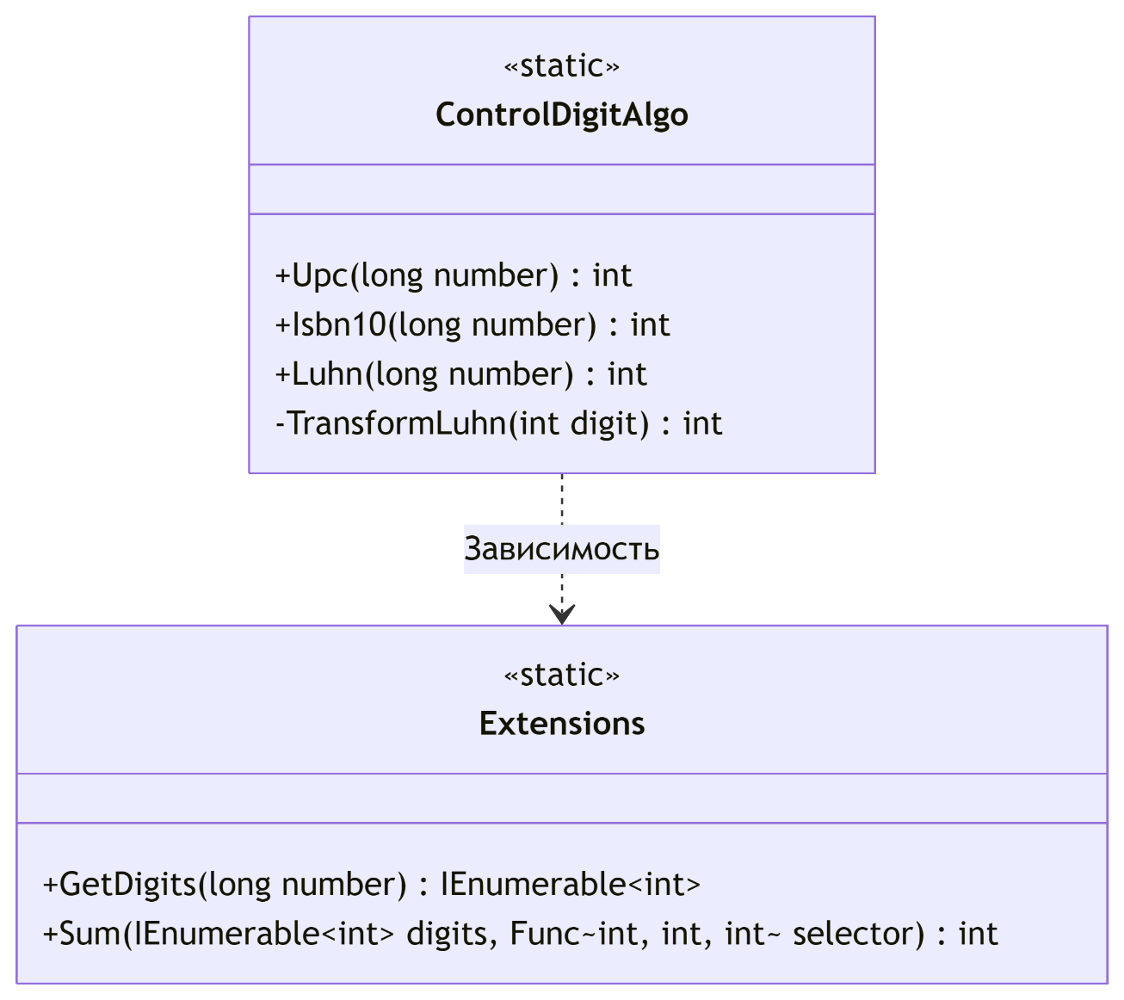
Рисунок 9.1 - Диаграмма классов практики «Контрольный разряд»

ГЛАВА 10. ПРАКТИКА «FRACTAL PAINTER.DIP»

10.1 ОПИСАНИЕ ПРЕДМЕТНОЙ ОБЛАСТИ И СУЩНОСТЕЙ

Данный проект представляет собой оконное приложение для генерации и настройки фрактальных изображений.
IUAction – общий шаблон для всех действий в программе. Он гарантирует, что у каждой кнопки в меню будет имя.
ImageSettingsAction, SaveImageAction, PaletteSettingsAction – классы, которые реализуют кнопки и интерфейс IUAction.

10.2 ДИАГРАММА КЛАССОВ(MERMAID)

Результатом выполнения данной практической работы стала диаграмма классов, которая представлена на рисунке 10.1. Она демонстрирует применение принципа инверсии зависимостей при проектировании пользовательского интерфейса. Основой выступает интерфейс действий IUiAction, его реализуют классы команд ImageSettingsAction, SaveImageAction и PaletteSettingsAction. Классы действий ImageSettingsAction и SaveImageAction ассоциированы с итнерфейсом контроллера IImageController, а так же со своим настройками ImageSettings и Palette соответственною Классы действий имеют зависимость от элементов интерфейса SettingsForm, FilePickerSaveOptions. Таким образом, диаграмма демонстрирует архитектуру, спроектированную в строгом соответствии с принципом DIP.

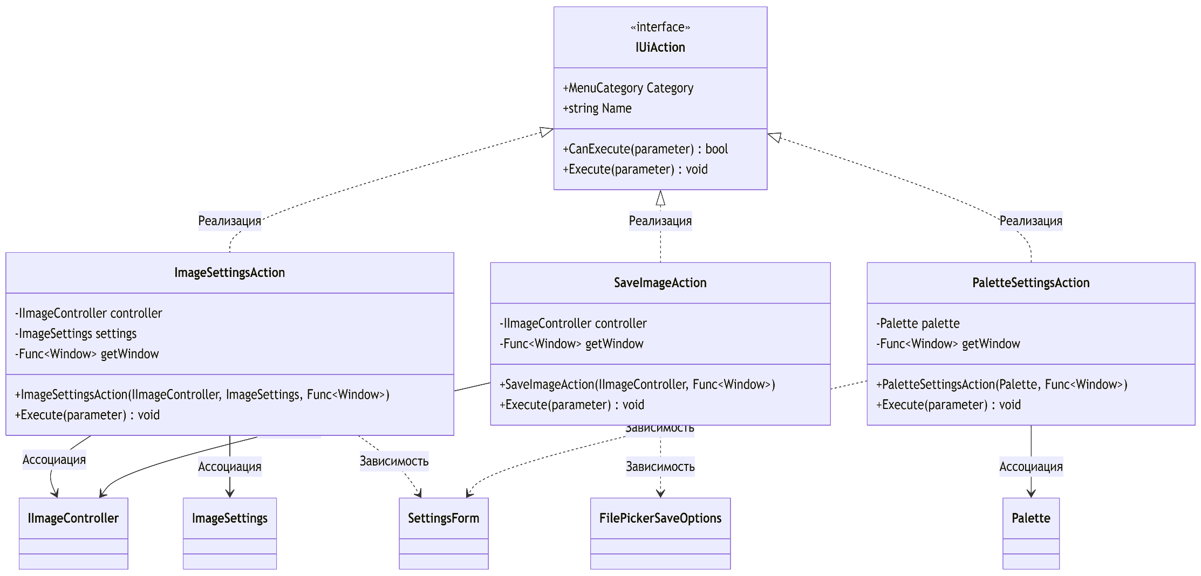

Рисунок 10.1 - Диаграмма классов практики «Fractal Painter. DIP»

ЗАКЛЮЧЕНИЕ

В ходе прохождения ознакомительной практики были успешно выполнены все поставленные задачи, направленные на изучение и практическое применение принципов объектно-ориентированного программирования и проектирования на языке C#. За время практики был разработан комплекс программных модулей, охватывающих различные предметные области, а также построены диаграммы классов Mermaind. В процессе работы над заданиями удалось на практике разобраться с принципами построения гибкой архитектуру приложений. Самостоятельное проектирование UML-диаграмм позволило лучше понять структуру связей между объектами.

СПИСОК ИСПОЛЬЗОВАННЫХ ИСТОЧНИКОВ

- Документация по C# // Microsoft Learn — URL: https://learn.microsoft.com/ru-ru/dotnet/csharp/
- Курс «Основы программирования»: раздел «Целостность данных» // Ulearn.me — URL: https://ulearn.me/Course/BasicProgramming/Tsielostnost_dannykh_f177f3c4-c0f8-4759-9d41-2cdb7f22ca15
- Основы объектно-ориентированного программирования в C# // Microsoft Learn — URL: https://learn.microsoft.com/ru-ru/dotnet/csharp/fundamentals/tutorials/oop
- Руководство по программированию на C# // Microsoft Learn — URL: https://learn.microsoft.com/ru-ru/dotnet/csharp/programming-gui
- DOT Language // Graphviz — URL: https://graphviz.gitlab.io/doc/info/lang.html
- Composition Root / M. Seemann // Mark Seemann — URL: https://blog.ploeh.dk/2011/07/28/CompositionRoot/
- Observer pattern // Wikipedia — URL: https://en.wikipedia.org/wiki/Observer_pattern

